Memória descritiva

A viagem dos alimentos

A aluna escolheu dois dos seus frutos preferidos a papaia e a melancia e foi pesquisar informação sobre eles.

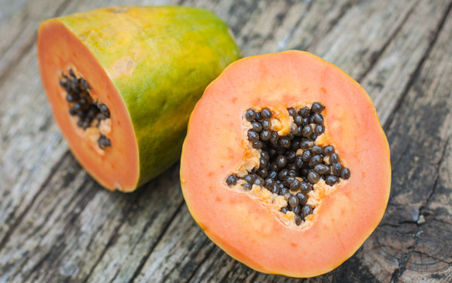
Papaia – é um fruto “turista”, é cultivada em países com clima tropical e subtropical, faz uma longa viagem de avião para chegar ao nosso país. Ao chegar a Portugal é armazenada em câmaras frigorificas e depois distribuída para os supermercados.
A papaia é rica em nutrientes, tem grandes quantidades de sais minerais e tem benefícios para a saúde: melhora o trânsito intestinal, é boa para a pele e para a visão e fortalece o sistema imunológico.

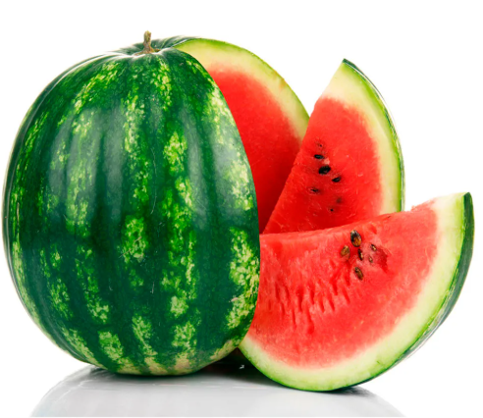
Melancia – é um fruto “nativo”, a melancia é cultivada no nosso país nos meses de de abril e maio e a sua colheita começa em junho. É transportada para os supermercados e frutarias.
A melancia tem benefícios para a saúde: é diurética, reduz a acidez estomacal e combate a pressão alta.

